이 문서에는 군집로봇의 초기 좌표 설정에 관한 알고리즘이 기술되어 있습니다.

문제: GPS를 사용하지 않는, 서로 간의 거리만으로 모든 동작이 제어되는 로봇에서 좌표 평면을 만들 수 있는 방법이 요구됨.

해결: 3개의 점이 모이면 평면이 만들어진다는 원리를 기반으로 로봇 3개를 기반으로 좌표 평면을 생성한다.

로봇 A, 로봇 B, 로봇 C는 초기 좌표 평면을 만드는 기준 로봇이다. 로봇 A, 로봇 B, 로봇 C는 서로 간의 거리를 측정하여 이를 공유한다. 로봇 A와 B 사이의 거리는 c, B와 C 사이의 거리는 a, A와 C 사이의 거리는 b이다.

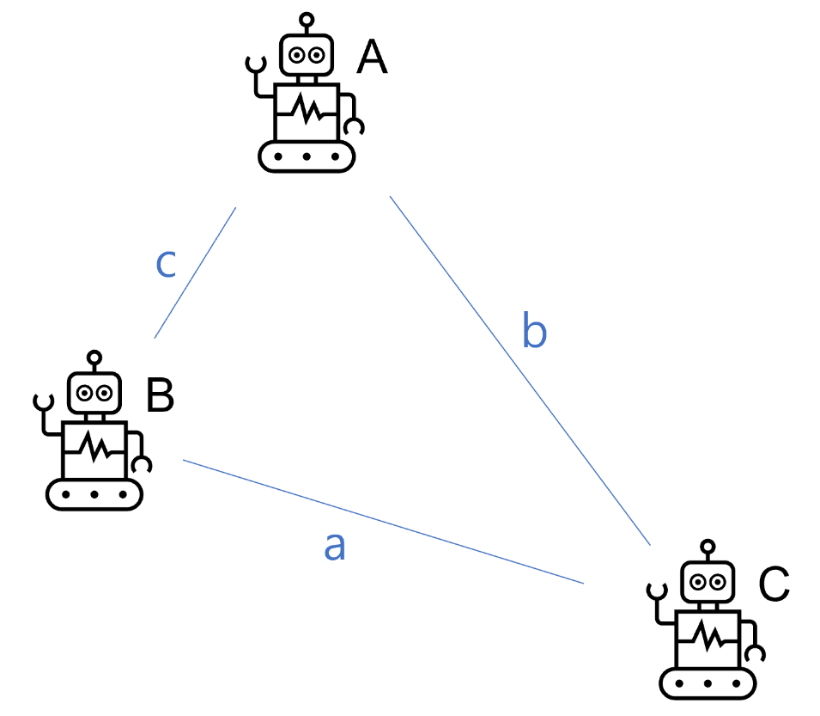

첫 번째 기준 로봇인 A는 자상의 좌표 평면에서 (0, 0)가 된다. 두 번째 기준 로봇인 B는 좌표 평면에서 (0, c)가 된다. 세 번째 기준 로봇인 C의 좌표는 (x’, y’)이다.

즉, 그림으로 표현하면 다음과 같다.

여기서 아직 계산되지 못한 C의 좌표는 (x’, y’)으로 표현되며, 삼각함수를 이용하여 다음과 같이 표현될 수 있다.

x’ = b \* cos(angle CAB)

y’ = b \* sin(angle CAB)

이때 angle CAB는 코사인 제 2법칙을 이용하여 다음과 같이 구한다.

a^2 = b^2 + c^2 – 2cb \* cos(angle CAB)

angle CAB = acos(b^2 + c^2 – a^2) / 2cb

즉, C의 좌표는 다음과 같다.

x’ = b \* (cos(acos(b^2 + c^2 – a^2)) / 2cb

y’ = b \* (sin(acos(b^2 + c^2 – a^2)) / 2cb

삼각함수 법칙에 따라

cos(acos(b^2 + c^2 – a^2)) = (b^2 + c^2 – a^2)

sin(acos(b^2 + c^2 – a^2)) = root(1 - (b^2 + c^2 – a^2)^2)로 표현될 수 있다.

나머지 로봇 n은 해당 3개의 로봇 좌표와 삼변측량기법으로 자신의 좌표를 측정한다.